Plano de Aula nº80 e 81
Professora: Marta Taveira |  |  |  |  |  | Ano/Turma: 10ºB | Hora: 15:25H |  | Local: Espaço 1
Aula: 77 e 78 |  |  |  | Sessão: 3 e 4 de 10 |  | Data: 21/04/2026 | Tempo útil: 85 min |  | Material: 20 raquetes, 10 volantes
UT/UD: Badminton |  |  |  |  |  | Duração: 100 min | Nº alunos: 23 |  | Material: 20 raquetes, 10 volantes
Função Didática: Exercitação da técnica e da tatica. |  |  |  |  |  |  |  |  | Material: 20 raquetes, 10 volantes
Conteúdos: Técnica: clear; lob;; posição base; deslocamentos. Tática: Criar espaço no acampo adversário e defender o espaço do seu lado do campo. |  |  |  |  |  |  |  |  | Material: 20 raquetes, 10 volantes
Objetivos da aula: |  |  | HM |  | O aluno exercita as habilidades motoras de clear, lob, remate, posição base, deslocamentos em exercício critério. Em situação de jogo 1x1: criar espaço no acampo adversário e defender o espaço do seu lado do campo.
 |  |  | FT/CF |  | Capacidades Condicionais: força e resistência.  Capacidades Coordenativas: coordenação.
 |  |  | CD |  | O aluno conhece as regras básicas e as habilidades motoras da modalidade de badminton
 |  |  | CPS |  | O aluno desenvolve um espírito de cooperação, autonomia e responsabilidade com os colegas.
 |  | Objetivos comportamentais |  |  | Situação de aprendizagem |  Organização didático metodológica |  |  | Componentes Críticas / Critérios de Êxito
INICIAL | 5’ | O aluno:  Está atento e respeita a professora e os colegas |  |  | 1.Chamada  A professora realiza a chamada  Alunos nos bancos, à frente da professora. |  |  | -
INICIAL | 5’ | O aluno:  Realiza o aquecimento preparando-se para a aula.  Empenha-se ao longo do exercício  Respeita as regras do exercício |  |  | 2. Aquecimento  Inicialmente dão 5 voltas ao campo.  Depois, distribuem-se pelo espaço em grupos de 2, um de cada lado da rede. Cada grupo tem 1 volante, devem atirar o volante por cima da rede de forma a aquecerem o ombro. Primeiro com MS direito e depois com o esquerdo.  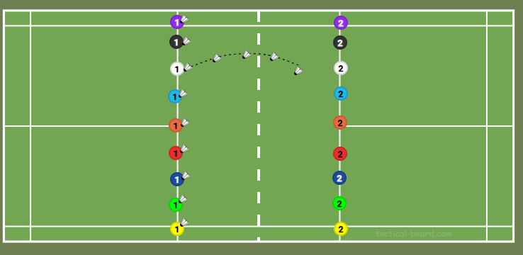  Grupos de 2, tal como na figura. Professora desloca-se pelo espaço |  |  | Realiza as voltas ao campo de forma contínua e com ritmo adequado  Mantém o envolvimento ativo durante todo o exercício  Executa o lançamento do volante por cima da rede de forma controlada  Utiliza corretamente o membro superior direito e o esquerdo  Mantém a direção do lançamento para o colega  Adota uma postura equilibrada durante a execução
INICIAL | 10’ | Reagir rapidamente ao estímulo visual (lançamento do volante por trás).  Posicionar-se corretamente no campo para executar o batimento.  Coordenar os movimentos de deslocação e batimento.  Manter a atenção e concentração durante a tarefa. |  |  | 3. Reação  Organizar os alunos em grupos de dois. Um aluno posiciona-se à frente, com raquete, virado para o campo, enquanto o outro se coloca atrás, com o volante.  O aluno de trás lança o volante por cima do colega da frente, de forma controlada. O aluno da frente deve reagir rapidamente ao lançamento, deslocar-se se necessário e executar o batimento, enviando o volante para a frente do campo.  Após algumas repetições, os alunos devem trocar de funções. |  |  | Reage ao lançamento do volante sem hesitação na maioria das tentativas.  Bate no volante antes de este cair no chão.  Executa o batimento com contacto eficaz (acerta no volante de forma consistente).  Direciona o volante para a frente do campo com controlo.  Mantém uma postura adequada (equilíbrio e preparação) durante o exercício.  Cumpre corretamente a dinâmica do exercício e coopera com o colega.
L | 10’ | O aluno:  Realiza os batimentos no volante  Empenha-se ao longo do exercício  Respeita as regras do exercício |  |  | 4. Batimentos em rotação  Organizar os alunos em grupos de quatro elementos. Cada grupo dispõe de raquetes para todos os participantes, mas apenas um volante.  Os alunos posicionam-se em forma de círculo adaptado ao campo: dois alunos colocam-se frente a frente, um de cada lado da rede, e os outros dois posicionam-se lateralmente, um de cada lado do campo.  O exercício inicia-se com um aluno a enviar o volante por cima da rede para o colega do lado oposto. Após realizar o batimento, o aluno roda no sentido dos ponteiros do relógio para a posição seguinte.  O aluno que se desloca para a nova posição deve reagir rapidamente, deslocar-se para bater o volante antes que este caia no chão e devolvê-lo ao lado oposto, mantendo a continuidade da troca.  O objetivo é assegurar a continuidade do jogo, promovendo a rapidez de reação, a deslocação no campo e a coordenação entre os elementos do grupo |  |  | Mantém o volante no ar controlando a força do batimento  Adota uma pega correta (sem ter o dedo esticado)  Mantém a atenção no volante durante a execução
L | 25’ | O aluno:  Realiza trocas de volante com serviço longo e clear com o colega  Empenha-se ao longo do exercício  Respeita as regras do exercício |  |  | 4. Sequências  Os alunos divididos em grupos de 2, frente a frente, realizam a sequência sucessivamente. Quando o volante cair troca a pessoa que serviu anteriormente.  - serviço longo, clear, amorti, lob  - Serviço curto, lob, amorti, encosto  - Serviço longo, amorti, lob, remate  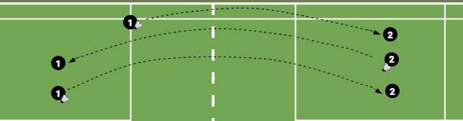  Grupos de 2, tal como na figura. Professora desloca-se pelo espaço |  |  | Executar o serviço longo de forma correta e por cima da rede  Realizar o clear com trajetória alta e profunda  Mantém a continuidade das trocas com o colega  Controlar a direção e a força dos batimentos  Posicionar-se corretamente após cada batimento  Realiza o lob com trajetória alta e profunda
FINAL | 30’ | O aluno:  Realiza o jogo, em formato de cooperação. |  |  | 7. Jogo 1x1  Em competição, os alunos realizam jogo em formato de 1x1.  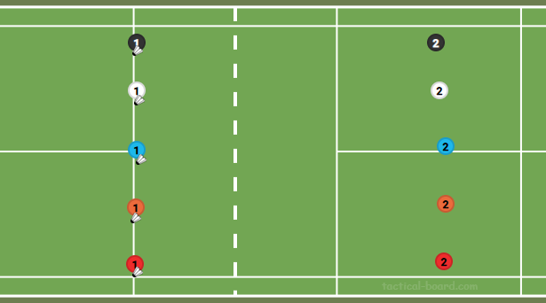  Quem perde desce, quem ganha sobe no campo.  Jogo 1x1, dispostos tal como na figura. Professora desloca-se pelo espaço. |  |  | Coloca o volante em zonas livres do campo adversário  Varia a direção e profundidade dos batimentos  Recupera rapidamente a posição base após cada batimento  Defende o seu campo, antecipando a trajetória do volante  Mantém continuidade de jogo com o adversário  Aplica as regras e participa de forma ativa na competição

